國立台東高級中學 | 104學年度  第二學期 | 第一次期中考 | 高一 基礎生物(上)試卷
畫答案卡：Ｖ是□否 適用班級：1-2,1-4,1-6,1-8

一、單一選擇題(30題，每題1.5分，共45分)
- ( )促進性擴散和簡單擴散的不同處為下列何者？ (Ａ)促進性擴散會消耗能量，簡單擴散不會 (Ｂ)簡單擴散的分子由濃度高到濃度低移動，促進性擴散則相反 (Ｃ)促進性擴散需藉由運輸蛋白協助運送，但簡單擴散無 (Ｄ)大分子通過細胞一定是靠簡單擴散，小分子一定是靠促進性擴散。
- ( )若溶液內的受質已經使酶的作用達到飽和，則下列何者可以更快得到產物？ (Ａ)加入更多受質 (Ｂ)加入更多的 ATP (Ｃ)將溶液加熱至 90℃ (Ｄ)加入更多酶。
- ( )附圖為物質通過細胞膜方式的示意圖。根據此圖判斷，下列敘述何者正確？ (Ａ)甲物質可為脂溶性維生素，藉由運輸蛋白進出細胞 (Ｂ)乙物質可為氣體分子，藉由簡單擴散方式進出細胞 (Ｃ)丙物質為澱粉及蛋白質，需藉由運輸蛋白協助進出細胞 (Ｄ)丁物質進入細胞必須消耗能量，可知此方式為促進性擴散。
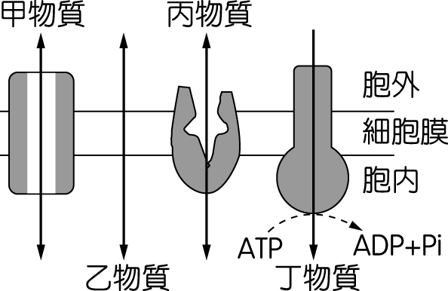
- ( )下列有關核酸的敘述，何者不正確？ (Ａ)核酸可分為 DNA 和 RNA 兩大類 (Ｂ)核仁含有 RNA (Ｃ)染色體含有 DNA (Ｄ)只分布於細胞核中。
- ( )下列敘述，何者正確？ (Ａ)葡萄糖＋葡萄糖→麥芽糖，此反應為異化代謝 (Ｂ)核酸的基本單位為胺基酸 (Ｃ)脂質的組成單位為甘油與脂肪酸 (Ｄ)酶為一種多醣類，在生物體內可以輔助化學反應的進行。
- ( )動、植物細胞內都有的醣類是下列何者？ (Ａ)葡萄糖、核糖、去氧核糖 (Ｂ)肝糖和纖維素 (Ｃ)肝糖和澱粉 (Ｄ)葡萄糖和幾丁質。
- ( )下列何者屬於同化代謝？ (Ａ)呼吸作用 (Ｂ)擴散作用 (Ｃ)消化作用 (Ｄ)光合作用。
- ( )下列哪一種細胞內有較多的高基氏體？ (Ａ)肌肉細胞 (Ｂ)胰臟細胞 (Ｃ)血球細胞 (Ｄ)表皮細胞。
- ( )下列有關生物新陳代謝的敘述，何者錯誤？ (Ａ)新陳代謝不需要酶的參與 (Ｂ)異化代謝與同化代謝在活細胞內大都同時進行 (Ｃ)通常異化代謝是將大分子分解為小分子 (Ｄ)若同化代謝的速率大於異化代謝，則可表現出生長現象。
- ( )大腸桿菌細胞不具備下列何種構造？ (Ａ)核糖體 (Ｂ)細胞壁 (Ｃ)細胞膜 (Ｄ)內質網。
- ( )○粒線體；○葉綠體；○核糖體；○染色體；○高基氏體；○核仁。上述細胞構造中，哪些含有核酸？ (Ａ)○○○ (Ｂ)○○○○ (Ｃ)○○○ (Ｄ)○○○○○。
- ( )下列有關主動運輸的敘述，何者錯誤？ (Ａ)運輸方向可由低濃度往高濃度 (Ｂ)運輸方向可由高濃度往低濃度 (Ｃ)不需要消耗能量 (Ｄ)需要運輸蛋白的協助。
- ( )下列有關生長的敘述，何者錯誤？ (Ａ)生長時，體內的同化代謝速率超過異化代謝 (Ｂ)生長只包括細胞體積的增加 (Ｃ)生長通常伴隨著發育 (Ｄ)生長與新陳代謝有關。
- ( )ATP 是細胞最常用的高能分子，因此細胞內有多種代謝反應都可產生 ATP。但下列哪一項反應過程並不會產生 ATP？ (Ａ)乳酸發酵 (Ｂ)酒精發酵 (Ｃ)葉綠體內進行的光反應 (Ｄ)葉綠體內進行的碳反應。
- ( )小安宵夜吃香雞排，第二天早上體重立刻上升，於是趕緊跑步 1 小時。請問在這段敘述中，小安體內依序發生哪些化學反應？ (Ａ)同化代謝→異化代謝 (Ｂ)異化代謝→同化代謝 (Ｃ)異化代謝→同化代謝→異化代謝 (Ｄ)同化代謝→異化代謝→同化代謝。
- ( )下列有關光合作用碳反應的敘述，何者錯誤？ (Ａ)先有光反應才有碳反應 (Ｂ)在黑暗環境才能進行 (Ｃ)發生於葉綠體的基質 (Ｄ)需消耗 ATP 及 NADPH。
- ( )下列哪一個證據可用以說明細胞膜必定含有脂質？ (Ａ)細胞膜可選擇性讓物質分子通過 (Ｂ)兩細胞的細胞膜可互相融合 (Ｃ)脂溶性分子進入細胞的速率大於水溶性分子 (Ｄ)細胞膜具有可塑性。
- ( )多吃蔬菜、水果才可以攝取足夠的纖維素，吃肉則否；這是因為植物細胞的哪個構造主要是由纖維素所構成？ (Ａ)細胞壁 (Ｂ)葉綠體 (Ｃ)細胞膜 (Ｄ)大型液泡。
- ( )光合作用產物中的氧分子來自下列何者？ (Ａ)二氧化碳 (Ｂ)水 (Ｃ)葉綠素 (Ｄ)有些來自二氧化碳，有些來自水。
- ( )下列有關脂質的敘述，何者錯誤？ (Ａ)脂質又稱為碳水化合物 (Ｂ)中性脂是生物體內重要的脂質 (Ｃ)中性脂常溫下呈液態者稱為油，呈固態者稱為脂肪 (Ｄ)磷脂為構成細胞膜的主要成分。
- ( )附圖為細胞中何種胞器的示意圖？ (Ａ)葉綠體 (Ｂ)高基氏體 (Ｃ)細胞核 (Ｄ)粒線體。
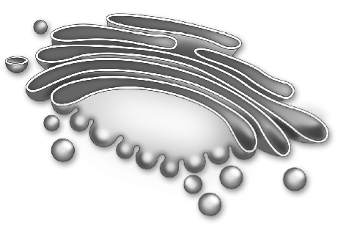
- ( )某生物的白血球直徑約為 10 μm，相當於 (Ａ) 10^{－6} mm (Ｂ) 10^{－5} m (Ｃ) 10^{－6} cm (Ｄ) 10^{－5} cm。
- ( )「不孕婦女的卵細胞老化衰敗時，就像電池沒有電力，不易受孕，但在卵細胞旁邊的顆粒細胞卻年輕有活力，研究發現將顆粒細胞的某種構造植入卵細胞內，即可使卵細胞恢復活力，而成功的讓許多不孕婦女懷孕。」據此文推測，某種構造最可能為下列何者？ (Ａ)核糖體 (Ｂ)高基氏體 (Ｃ)粒線體 (Ｄ)內質網。
- ( )下列有關細胞成分的敘述，何者正確？ (Ａ)多醣是由單醣脫水聚合形成 (Ｂ)幾丁質的主要成分為脂質 (Ｃ)核酸的基本成分是 DNA 與蛋白質 (Ｄ)水可以完全解離而影響酶的活動。
- ( )下列關於 DNA 的敘述，何者錯誤？ (Ａ)主要出現在細胞核內 (Ｂ)中文名稱為去氧核糖 (Ｃ)是由核苷酸組成的大分子 (Ｄ)攜帶遺傳訊息。
- ( )以 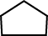 表示五碳醣， 表示磷酸， 代表含氮鹼基之腺嘌呤，下列何者為核苷酸之基本單位之鍵結方式？ (Ａ) 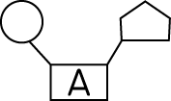 (Ｂ) 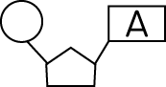 (Ｃ) 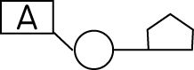 (Ｄ) 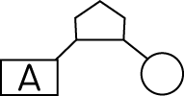。
- ( )圖為發生某化學反應時能量變化的情形。據圖，酶參與反應時所需的活化能為何？ (Ａ) E₁ (Ｂ) E₂ (Ｃ) E₃ (Ｄ) E₄。
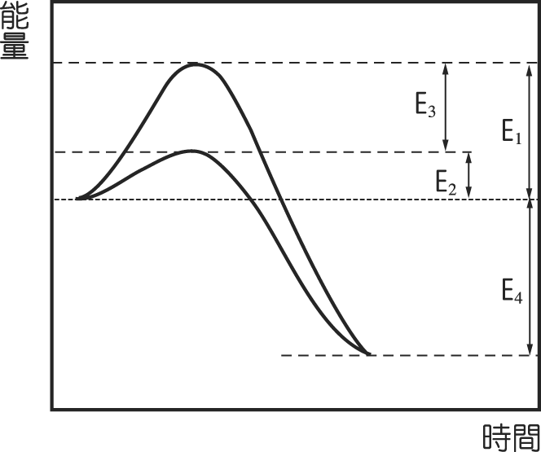
- ( )若 1 分子蔗糖、2 分子麥芽糖及 1 分子雙肽完全水解之後，共可以得到幾分子單醣？ (Ａ) 2 (Ｂ) 4 (Ｃ) 6 (Ｄ) 8。
- ( )有關有氧呼吸和發酵作用的比較，下列何者正確？ (Ａ)有氧呼吸產生的能量較多 (Ｂ)發酵作用都沒有二氧化碳的產生 (Ｃ)都需在粒線體內才能進行 (Ｄ)人類體內只進行有氧呼吸。
- ( )當細胞內 ATP∕ADP 的比值偏低時，細胞會作出什麼反應？ (Ａ)促進肝糖合成 (Ｂ)抑制氧化作用 (Ｃ)加速有氧呼吸 (Ｄ)水解 ATP。

二、多重選擇題(20題，每題2分，共40分)
- ( )下列有關原核細胞和真核細胞的比較，主要不同點有哪些部分？ (Ａ)核膜 (Ｂ)細胞的大小 (Ｃ)膜狀胞器 (Ｄ)核糖體 (Ｅ)細胞膜。
- ( )附圖的細胞膜由○○○○組成，甲、乙為空間。下列敘述哪些正確？ (Ａ)○是膜的基本構造，讓○○○鑲嵌於其中 (Ｂ)○為蛋白質，可作為物質進出細胞的通道 (Ｃ)○為醣類，可以判斷甲為細胞外，乙為細胞內 (Ｄ)○為纖維素，所以附圖為植物細胞膜 (Ｅ)○為三酸甘油酯，可穩定細胞膜。
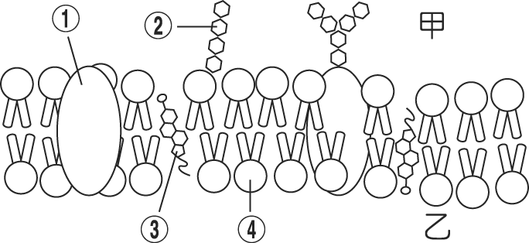
- ( )細胞內哪些構造具有雙層膜？ (Ａ)葉綠體 (Ｂ)粒線體 (Ｃ)高基氏體 (Ｄ)細胞核 (Ｅ)內質網。
- ( )下列有關胃蛋白酶的敘述，何者正確？ (Ａ)對受質具有專一性 (Ｂ)溫度愈高，作用愈強 (Ｃ)在酸性環境中作用最佳 (Ｄ)能夠重複使用 (Ｅ)由醣類與脂質組成。
- ( )科學家的研究證實動物細胞膜由下列哪些成分組成？ (Ａ)核酸 (Ｂ)醣類 (Ｃ)磷脂 (Ｄ)蛋白質 (Ｅ)無機鹽。
- ( )下列有關(a)被動運輸和(b)主動運輸的敘述，何者正確？ (Ａ)(a)不耗能 (Ｂ) O₂、CO₂ 可藉(a)經過細胞膜出入細胞 (Ｃ)(b)只發生於活細胞 (Ｄ)(b)需藉細胞膜上的蛋白並消耗能量才能完成運輸 (Ｅ)帶電離子進出細胞僅能透過(b)。
- ( )在光合作用中，光反應供應下列哪些物質給碳反應使用？ (Ａ) O₂ (Ｂ) CO₂ (Ｃ) ATP (Ｄ) H₂O (Ｅ) NADPH。
- ( )下列細胞構造中哪些含有磷脂成分？ (Ａ)高基氏體 (Ｂ)染色體 (Ｃ)核仁 (Ｄ)核糖體 (Ｅ)內質網。
- ( )附圖是生物體內常見的一種生理作用圖示，下列敘述哪些正確？ (Ａ) a 和 d 之間具有專一性 (Ｂ) a 可能為酶 (Ｃ) c 構造非常不穩定 (Ｄ)此反應可在人體消化道內進行 (Ｅ)反應完成後，a 未發生改變。
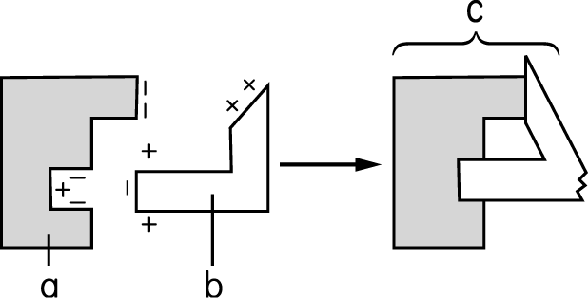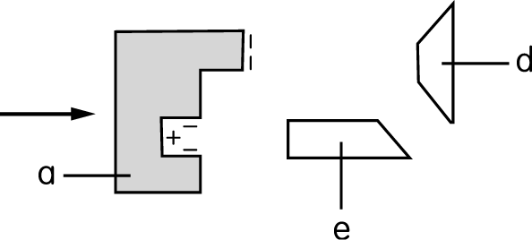
- ( )下列哪些物質會以簡單擴散進入細胞內？ (Ａ)葡萄糖 (Ｂ)氧 (Ｃ)胺基酸 (Ｄ)二氧化碳 (Ｅ)鉀離子。
- ( )抗體、血紅素等皆是蛋白質，但特性與功能卻不同，其主要原因為何？ (Ａ)所含胺基酸的數目不同 (Ｂ)所含胺基酸的排列順序不同 (Ｃ)所含胺基酸的種類不同 (Ｄ)兩者產生時間不同 (Ｅ)產生抗體和血紅素的細胞染色體數目不同。
- ( )下列何種物質屬於雙醣？ (Ａ)乳糖 (Ｂ)果糖 (Ｃ)葡萄糖 (Ｄ)核糖 (Ｅ)纖維素。
- ( )下圖為細胞膜構造示意圖，下列哪些正確？ (Ａ) a 為蛋白質 (Ｂ) b 為核酸 (Ｃ) c 為醣類 (Ｄ) d 為脂質 (Ｅ)圖上方為細胞外。
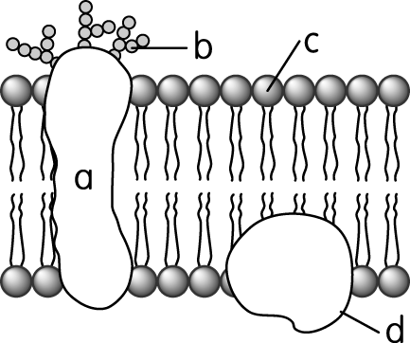
- ( )有關酶的敘述，下列哪些正確？ (Ａ)對受質的作用具有專一性 (Ｂ)直接參與化學反應 (Ｃ)能加速化學反應的進行 (Ｄ)組成成分主要為蛋白質 (Ｅ)離開細胞立即失去作用。
- ( )下列對細胞的敘述，何者正確？ (Ａ)醣類是細胞膜的成分之一 (Ｂ)用光學顯微鏡可觀察染色體的大小和形態 (Ｃ)粒線體和葉綠體內部的膜皆有皺褶 (Ｄ)人類細胞活動所需要的能量，主要來自於蛋白質的氧化 (Ｅ)磷脂是構成細胞膜的唯一成分。
- ( )細胞內何處會發生 ADP＋Pi → ATP 的反應？ (Ａ)類囊體 (Ｂ)粒線體 (Ｃ)葉綠體的基質 (Ｄ)高基氏體 (Ｅ)細胞質液。
- ( )附圖為光合作用的光反應與碳反應之關係圖解，下列敘述何者正確？ (Ａ) B 的濃度高有利於光合作用的效率 (Ｂ)如果細胞中乙愈多代表有利進行同化代謝 (Ｃ) D 可能為葡萄糖 (Ｄ)甲可能為 NADPH (Ｅ) A 為氧。
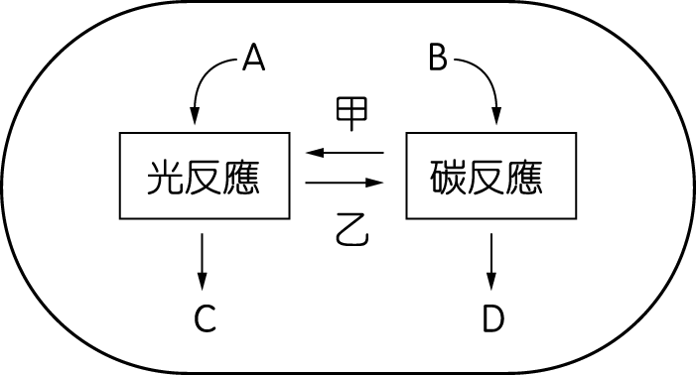
- ( )下列何者為主動運輸所必需？ (Ａ) ATP (Ｂ)活細胞 (Ｃ)運輸蛋白 (Ｄ)細胞膜 (Ｅ)細胞壁。
- ( )下列有關細胞內構造和功能的組合，何者正確？ (Ａ)內質網—運輸 (Ｂ)核仁—製造核糖體 (Ｃ)核糖體—合成蛋白質 (Ｄ)大型液泡—積存液體 (Ｅ)高基氏體—細胞的能量工廠。
- ( )組成蛋白質的胺基酸主要有 20 種，但生物體的蛋白質卻有成千上萬種，這是因為組成不同蛋白質時，胺基酸的什麼不同所致？ (Ａ)種類 (Ｂ)來源 (Ｃ)排列順序 (Ｄ)連接方式 (Ｅ)數目。

三、題組題(5題，每題3分，共15分)
1.
(51)將一裝有水的半透膜袋子分別放入5%澱粉液和5%葡萄糖液中，經過一段時間後，分別取出甲、乙二半透膜袋內的液體。滴加碘液後，會呈現何種顏色？ (A)甲：黃褐色；乙：黃褐色 (B)甲：黃褐色；乙：藍黑色 (C)甲：藍黑色；乙：黃褐色 (D)甲：藍黑色；乙：藍黑色。
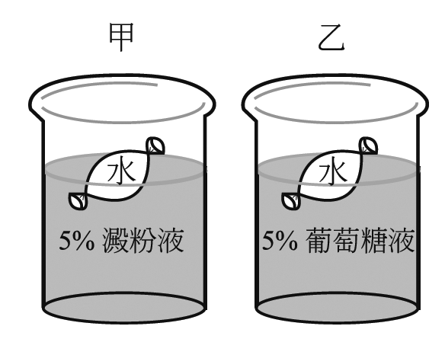
(52)承上題，根據上列實驗結果，下列相關推測何者正確？ (A)澱粉可通過半透膜 (B)澱粉無法通過半透膜 (C)葡萄糖可通過半透膜 (D)葡萄糖無法通過半透膜。

2.
2.在生物實驗課中，老師拿出三種不同類型的細胞，讓學生分類。學生先在顯微鏡下觀察細胞的型態，結果整理於下表。再將三種細胞分別培養於富含氧氣與養分的培養基中，記錄三類細胞的數目於下圖，並於時間t後不再提供氧氣給細胞。試根據圖表文回答第(1)～(3)題：
圖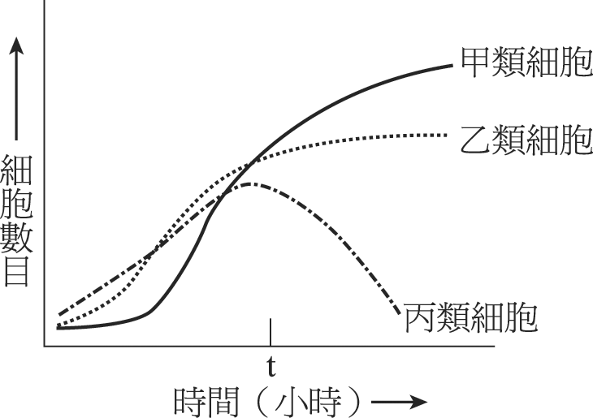
(53)根據此實驗結果，甲類細胞最有可能為下面哪一群生物的細胞？ (A)動物 (B)植物 (C)菌物 (D)原生生物 (E)原核生物。
(54)根據此實驗結果，丙類細胞能進行下列哪些化學反應而存活？ (A)僅能行有氧呼吸 (B)僅能行發酵作用 (D)能行有氧呼吸和光合作用 (D)能行發酵作用和光合作用 (E)能行有氧呼吸、發酵作用和光合作用。
(55)根據此實驗結果，下列哪一敘述能適當地說明乙類細胞與丙類細胞的差異？ (A)乙類細胞能在有氧的環境中存活，丙類細胞能進行發酵作用 (B)只有丙類細胞進行發酵作用的產物具有毒性，使得細胞死亡 (C)乙類細胞只能在有氧的環境中存活，丙類細胞能進行發酵作用 (D)乙類細胞能進行發酵作用，丙類細胞只能在有氧的環境中存活 (E)丙類細胞只能在有氧的環境中存活，乙類細胞只能在無氧的環境中存活。

